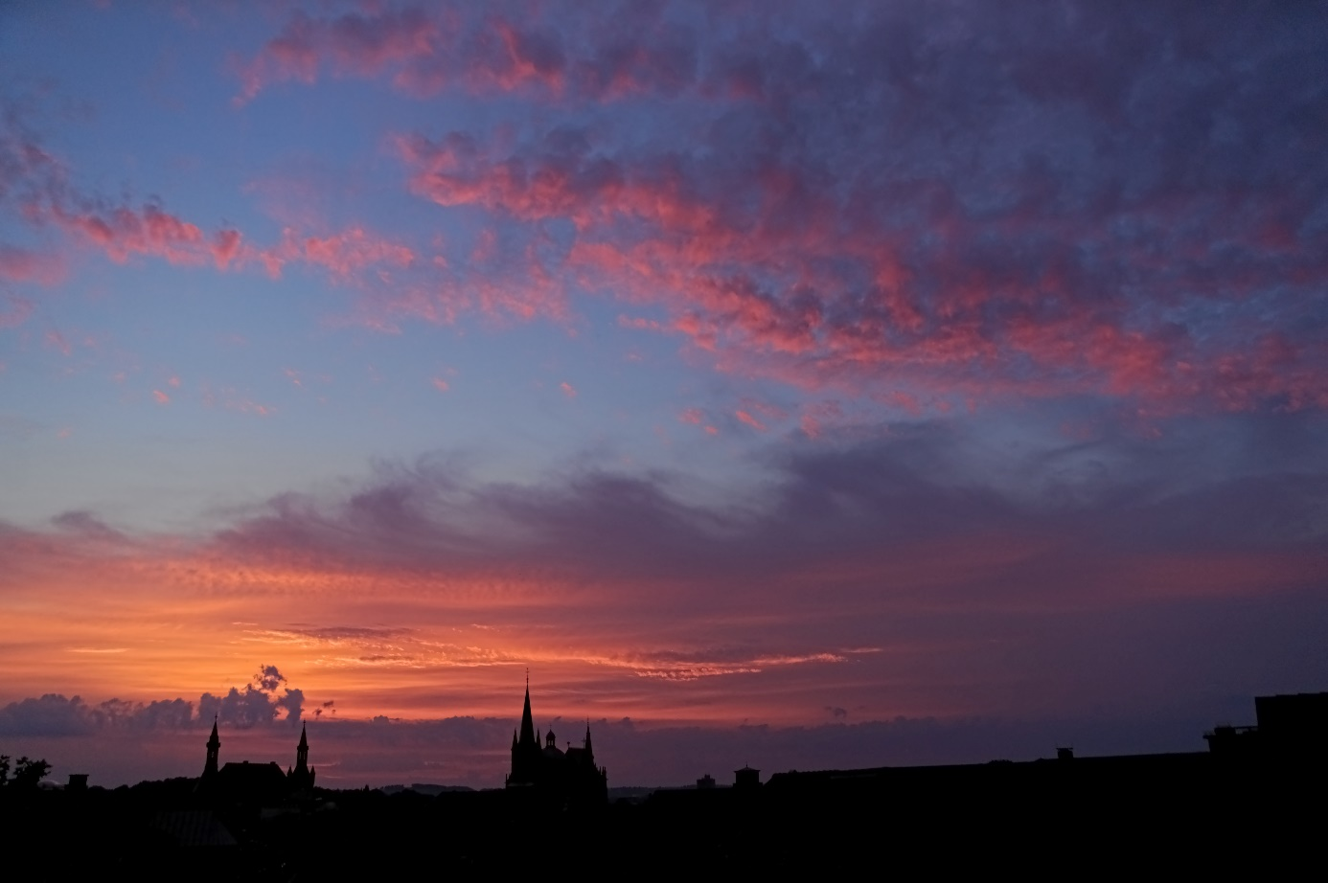

Glückliche Weihnacht 2019
Weihnachten für mich, für Dich, für Uns:
der Stall: ein Dach über dem Kopf, Ruhe, Raum für neues Leben
die Krippe: ein weiches Bett, Geborgenheit, der Duft der Freiheit
der Esel: friedvoll und weich, gelassen und entspannt
der Ochse: stark und fest, beschützend und gutmütig
Josef: Wegbegleiter durch dick und dünn, liebevoll und treu
Maria: Lebensspenderin, warm und weich
Jesus: ein strahlendes Licht, klein und zerbrechlich und doch schon Herz der Welt
In einer Welt voller Unfrieden und Gewalt kann Weihnachten von Bethlehem uns auch 2019 zeigen, was unser Leben bereichert und worauf es ankommt. Dazu braucht es weder Palast noch Geld, nur unser Verstehen, den Mut, uns auf den Weg zu machen und andere Menschen, die uns begleiten, unterstützen und manchmal auch halten, wenn uns die Kraft verlässt.
Schön, dass Du mit uns zusammen auf dem Weg bist!
KHG-Team und Ständiger Rat der KHG

